115年新竹縣醫療資源入校園
個案會議及專業諮詢核銷及上傳系統表件說明
表件名稱 | 用途 | 檔案
新竹縣醫療資源入校園辦理流程 |  | P2
新竹縣ＯＯ國民Ｏ學個案會議[出席費憑證] | 正本請隨個案會議[簽到表]送竹北中。 | Xls
附件一新竹縣ＯＯ國民Ｏ學個案會議[簽到表] | 正本請隨[出席費憑證]送竹北中。 | P3
新竹縣ＯＯ國民Ｏ學[諮詢鐘點費憑證] | 正本請隨專業諮詢[簽到表]送竹北中。 | Xls
附件二新竹縣ＯＯ國民Ｏ學專業諮詢[簽到表] | 正本請隨[諮詢鐘點費憑證]送竹北中。 | P4
附件三新竹縣ＯＯ國民Ｏ學個案會議[議程] | 留存學校。 | P5
附件四新竹縣ＯＯ國民Ｏ學個案會議[紀錄] | 完成後請上傳至系統。 | P6
附件五新竹縣輔諮中心活動效益評估分析表 | 完成後請上傳至系統。 | P7
附件六個案會議保密同意書 | 留存學校，確認會議資料都回收完畢。 | P8

新竹縣醫療資源入校園辦理流程
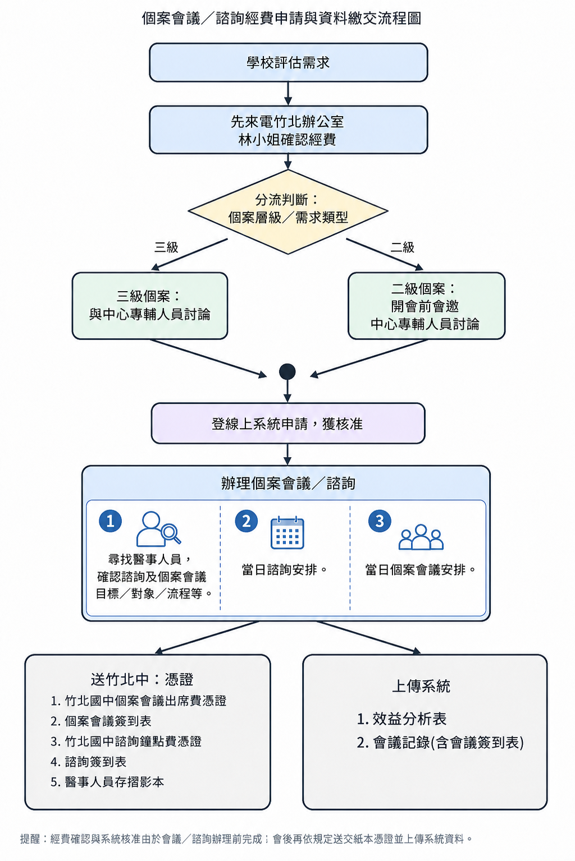
附件一
新竹縣ＯＯ國民Ｏ學個案會議[簽到表]
- 日期： 年 月 日(星期 )
- 時間：
- 辦理單位:
- 地點：
- 出席人員
單位 | 職稱 | 姓名 | 簽到 | 簽退
(請務必要有醫事人員簽到退資料)
附件二
新竹縣ＯＯ國民Ｏ學專業諮詢[簽到表]
- 日期： 年 月 日(星期 )
- 時間：00:00-00:00(時間須滿一小時，不可與個案會議時間重疊)
- 辦理單位:
- 地點：
- 出席人員
單位 | 職稱 | 姓名 | 簽到 | 簽退
(請務必要有醫事人員簽到退資料)
附件三
新竹縣ＯＯ國民Ｏ學個案會議[議程]
- 主辦單位：新竹縣ＯＯ國民Ｏ學
- 時間：ＯＯ年ＯＯ月ＯＯ日（Ｏ）上午00：00～00：00
- 地點：新竹縣ＯＯ國民Ｏ學ＯＯＯＯ
- 與會人員：詳如簽到表

時間 | 研討內容 | 主持人/報告人
9：00-09：30 | 與會人員介紹、  個案簡報 | （主持人、講師→請寫上姓名）
09：30-10：10 | 相關專業人員簡報  處遇現況 | （主持人、講師、報告人員  →請寫上姓名）
10：10-11：00 | 綜合討論 | （主持人、講師、全體人員等  →請寫上姓名）

附件四
新竹縣ＯＯ國民Ｏ學個案會議紀錄
活動名稱 | 新竹縣ＯＯ國民Ｏ學個案會議
辦理地點 | 00
辦理時間 | 00年 00 月00 日， 00 時 00 分至 00 時00分
醫事人員
參與對象 | □輔導主任 □輔導老師 □導師 □特教老師 □學生家長 □心理師  □社工師 □社政單位 □司法單位  □其它
參與人數 | 共 名
執行成果概述：(活動流程/議程、討論及綜合座談的綱要紀錄)
(一)活動流程

(二) 提問與專家答覆(紀錄原則：不紀錄可以辨識個案的任何資訊)

效益評估(學校輔導室評估研討會是否有效)
範例:
- 透過研討會的討論，讓各相關人員對學生有更清楚與明確的概念化與未來的處置目標和方針。
- 透過個案研討會的討論，能夠幫助相關人員解決目前在協助過程中所遇到的困境。
- 個案研討會能夠整合各跨部會資源，並提出具體的合作模式與處遇計畫。

檢討與建議

附件五
新竹縣學生輔導諮商中心活動效益評估分析表
活動名稱 | 新竹縣ＯＯ國民Ｏ學個案會議
辦理方式 | - 個案會議
辦理地點 |  | 計畫補助金額 |  | 3600
對象 | □家長 □學生  □教師 □校長 | 辦理日期
對象 | □家長 □學生  □教師 □校長 | 參與對象
活動內容介紹
1.服務人數/次 | 預計服務人數 人 |  | 實際服務人數 人
2.計畫效益 | 【計畫預定目標】 |  | 【實際執行成果】
3.投入人力資源 | (主辦單位、講師、合作單位等)
4.整體效益評估 | 量化分析 □ 良好 □佳 □尚可  質化分析:
5.檢討與建議
說明: |  | 說明:
說明: |  | 說明:

附件六
個案會議保密同意書

本會議基於積極協助學生適應校內生活，並藉此提升輔導人員暨教師之專業輔導知能而召開，與會人員同意遵守下列個案隱私保護保密之規定。

- 本人同意不在會議中，以任何形式全部或部分錄影、錄音。
- 本人同意會議討論內容不在會議外與其他人討論或傳播；如有洩露、交付公示於他人者，願負相關法律責任。
- 本人充分了解會議中關於個案的所有資料、文件依序編號，與會人員依照領取編號領取及在下列同意處簽名。同意會議結束後將由主召開處室(如：輔導處、學務處、學輔處)統一回收銷毀；筆記之內容僅就專業知識之討論做紀錄，不涉及個案之資本資料。以避免日後因與會者個人疏忽造成個案權益之損害。
對於上述內容本人均確實了解並簽名表示同意。

領取編號 | 簽名欄 | 領取編號 | 簽名欄 | 領取編號 | 簽名欄
1 |  | 9 |  | 17
2 |  | 10 |  | 18
3 |  | 11 |  | 19
4 |  | 12 |  | 20
5 |  | 13 |  | 21
6 |  | 14 |  | 22
7 |  | 15 |  | 23
8 |  | 16 |  | 24
日期：中華民國 年 月 日

